**竞争性磋商公告**

恩施州建筑业协会在恩施市金安建设大厦A栋（恩施市施州大道155号）自有一套办公室，房号1904，室内面积111.39平方米。需进行简单装修，请有意承接该项目的具备建筑装饰专业承包二级及以上资质的恩施州建筑业企业按照《恩施州建筑业协会办公室装修整改方案》（附件一）进行报价。（原发布于2021年9月15日的询价公告因到期未有合格报价单作废）

恩施州建筑业协会

2021年10月21日

**附件一**

**恩施州建筑业协会办公室装修整改方案**

1. 项目基本情况：

项目位于恩施市施州大道155号金安建设大厦A栋19楼（电梯可至18楼），室内面积约为111.39㎡。

1. 装修整改具体方案：

整体装修整改平面布置图见附表

1. 工程内容说明：
2. 拆除原吊顶、墙面、地面、及卫生间部分项目及转运渣子；
3. 新走强弱电包括灯具开关，电线指定使用宜昌红旗汇成电线，开关指定使用TCL；灯具指定TCL品牌LED日光灯9根；
4. 墙面、墙顶统一做防水处理，涮乳胶漆，指定使用材料为：防水为JS-991聚合物水泥基防水涂料，乳胶漆为嘉宝莉（无机涂料）.
5. 地面统一铺设复合木地板,指定使用材料为：圣象地板。
6. 新作1.5米高木质半隔断19.8M，材料品牌要求：雄友护墙板。
7. 更换进门处双开防盗门，材料品牌要求：盼盼
8. 更换阳台防盗门，材料品牌要求：盼盼
9. 更换断桥铝窗户15.18M，材料品牌要求：忠旺铝材
10. 窗户新作雨棚8.43M,材料品牌要求：优亿阳雨篷（无声）
11. 卫生间更换门一套，材料品牌要求：盼盼牌塑钢
12. 卫生间更换蹲便器 ，品牌材料要求：箭牌
13. 卫生间更换小便器 ，品牌材料要求：箭牌
14. 卫生间修补砖及防水，1㎡，防水为JS-991聚合物水泥基防水涂料

请各投标人按照上述工程量清单依据《建设工程工程量清单计价规范》GB50500-2013和2018版《湖北省房屋建筑与装饰工程消耗量定额及全费用基价表》分别编制材料和人工投标报价并于2021年10月26日上午9:30-9:30之间将投标文件签署授权委托书（格式见附件二）、投标文件（格式见附件三，应密封）、最终报价响应函（格式见附件四，应密封）及投标人营业执照、资质证书、安全生产许可证（上述三证提供复印件，加盖公司鲜章），送至恩施州建筑业协会秘书处办公室（地址：恩施市金龙大道盛和景园12幢1单元103号，联系人：闫宏  毛丹    联系电话：（0718-8463332）。

投标人报价视同包含全部费用，漏项不增加任何费用。

附表：整体装修整改平面布置图

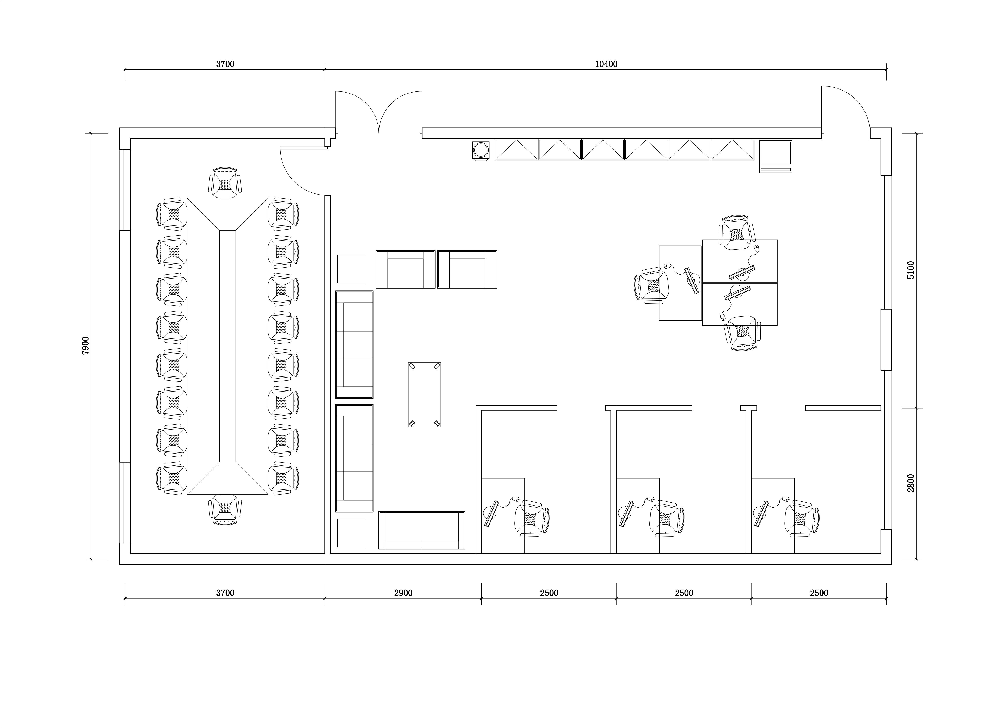

**附件二**

**投标文件签署授权委托书**

：（业主）

本授权委托书声明：我 系 的法定代表人，现授权委托 为我公司签署 （项目名称）的投标文件的法定代表人授权委托代理人，我承认代理人全权代表我所签署的本工程的投标文件的全部内容。

代理人无转委托权，特此委托。

投标单位 ：（盖章） 代 理 人：（签字）

法定代表人：（签字或盖章）

年 月 日 年 月 日

|  |  |
| --- | --- |
| 授权人身份证复印件 （正面） | 委托人身份证复印件（正面） |
| 授权人身份证复印件 （反面） | 委托人身份证复印件（反面） |

**附件三 投标文件**

1. **投标函**

：（业主）

获悉贵单位公开招标文件，签字代表 （全名），经正式授权并代表投标方 （投标方名称）提交文件正本一份。

（一）、投标报价书（报价表、开标一览表、技术性能响应表）

（二）、中标方的服务承诺

据此函，签字代表宣布如下：

1、投标方将按照招标文件的规定提供恩施市施州大道155号金安建设大厦A栋19楼1904恩施州建筑业协会办公室的装修整改工程服务。

2、投标方将按照招标文件的规定，履行合同责任和义务。

3、投标后如果中标，中标方同意按贵方要求的与其中标内容相关的一切数据和资料，若贵方发现投标提供虚假资料，同意贵方取消其投标资格。

地址： 电话：

投标方名称（公章）： 投标方代表：

营业地址： 联系电话：

日期：

# **二、报价表**

工程名称：

|  |  |  |  |
| --- | --- | --- | --- |
| 投标报价  （人民币万元） | 工期  （工作日） | 承诺  质量等级 | 有无  保证金 |
|  |  |  |  |
| 投标报价： （大写） | | | |
| 对招标文件的确认和意见：  我单位已认真阅读和完全理解招标文件的全部条款，并予以全部确认。  投标人（盖章）：  法定代表人或委托代理人（签字或盖章）：  日期： | | | |

1. **开标一览表**

投标方（加盖公章）：

|  |  |  |  |  |  |  |  |  |
| --- | --- | --- | --- | --- | --- | --- | --- | --- |
| 序号 | 项 目 名 称 | 单位 | 数量 | 单价 | | 合计 | | 备注 |
| 人工费 | 材料单价 | 单价 | 金额 |
|  |  |  |  |  |  |  |  |  |
|  |  |  |  |  |  |  |  |  |
|  |  |  |  |  |  |  |  |  |
|  |  |  |  |  |  |  |  |  |
|  |  |  |  |  |  |  |  |  |
|  |  |  |  |  |  |  |  |  |
| 合计： | | | | | | | | |

投标总价大写金额：

标书签署人（签字或盖章）：

填写说明：

该表中内容应与《恩施州建筑业协会办公室装修整改方案》中内容完全一致，并不得填报选怪性方案，此表可以增加。

请完整、正确、清晰地填写表中内容。

1. **技术性能响应表**

|  |  |  |
| --- | --- | --- |
| 材料名称 | 规格型号 | 偏离情况 |
|  |  |  |
|  |  |  |
|  |  |  |
|  |  |  |
|  |  |  |
|  |  |  |
|  |  |  |
|  |  |  |
|  |  |  |
|  |  |  |
|  |  |  |
|  |  |  |
|  |  |  |
|  |  |  |
|  |  |  |

投标人：（鲜章）

法人或授权代表（签字）：

日期：

**五、维修服务承诺**

此内容由投标方自行描述

投标人：（鲜章）

法人或授权代表（签字）：

日期：

**附件四：**

**最终报价响应函**

我单位对 项目磋商中贵方竞争性磋商文件的要求已完全了解，我方所承诺的条款已经完全明确，也深知所承诺的事项和作出的报价可能给我方带来的风险和后果。如果我方在竞争性磋商活动中有违法违规行为，以及中选后因报价低或不执行承诺条款而不履约，愿意承担所报总价1%的违约金。

我单位第二次报价，总报价为 元（大写： ）报价含9%增值税（后附最终报价一览表）。

投标人：（鲜章）

法人或授权代表（签字）：

日期：

**最终报价一览表**

投标方（加盖公章）：

|  |  |  |  |  |  |  |  |  |
| --- | --- | --- | --- | --- | --- | --- | --- | --- |
| 序号 | 项 目 名 称 | 单位 | 数量 | 单价 | | 合计 | | 备注 |
| 人工费 | 材料单价 | 单价 | 金额 |
|  |  |  |  |  |  |  |  |  |
|  |  |  |  |  |  |  |  |  |
|  |  |  |  |  |  |  |  |  |
|  |  |  |  |  |  |  |  |  |
|  |  |  |  |  |  |  |  |  |
|  |  |  |  |  |  |  |  |  |
| 合计： | | | | | | | | |

投标总价大写金额：

标书签署人（签字或盖章）：

填写说明：

该表中内容应与《恩施州建筑业协会办公室装修整改方案》中内容完全一致，并不得填报选怪性方案。此表可以增加。

请完整、正确、清晰地填写表中内容。